学生升学(专插本)手续办理流程
- 登录广东省大学生就业在线网址：
http://www.gradjob.com.cn/cms/

二、注册并登录-点击学生服务-注册

- 升学申请
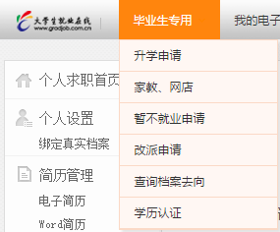
四、点击在线申请
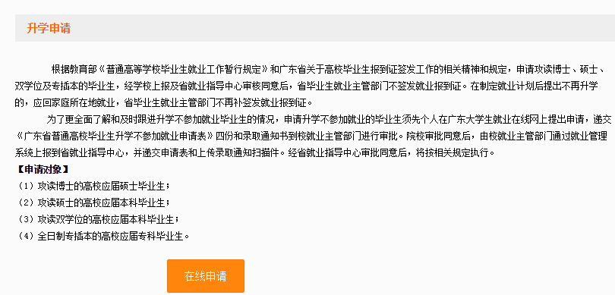
- 填表说明：表中各项必须填写仔细，院校所属地区写本科学校，专业根据本科录取通知书填写
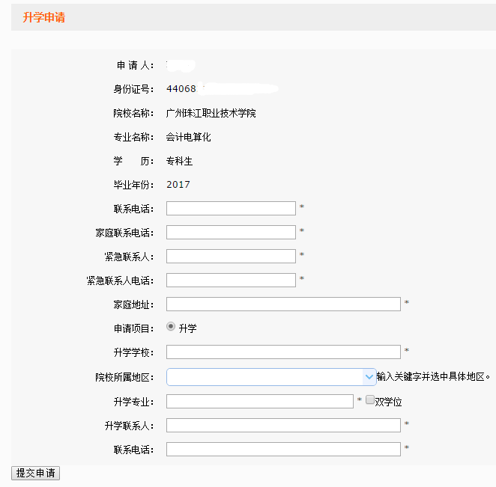
- 升学联系人写本科学校招生办如：广东财经大学华商学院招生办，联系电话写招生办固话。

五、同时将专插本录取通知书、个人身份证正反面扫描（找打印的扫描）后发送到就业中心方老师邮箱80805920@qq.com ，备注：专插本

